# Reporte de Avance

* No: 06
* Proyecto: SelfManagement
* Fecha: 25/10/2010
* Sprint: 3 / 5

## Objetivos de Sprint

## Items para Discutir

* Métrica 5: “Time in AUX Status” (AUX_TM)

*The total time spent in an AUX status.*¿OK Fórmula?:

*Tiempo en AUX status = TTS - Tpo logueado*

* Métrica 6: “Time in AUX Status” (AVAIL_PCT)

*Percentage of time an agent spent in an available call status.*

¿OK Fórmula?:   
Tiempo en RFC / tiempo logueado

* Métrica 8: “Average After Call Work” (AVG_ACW_TM)

*The average amount of time from when the agent releases the caller to the time the agent dispositions the call and returns to either a ready status or a not eady status.*

¿OK Fórmula?:

Tiempo en ACW / Cantidad Llamadas

## Product Backlog

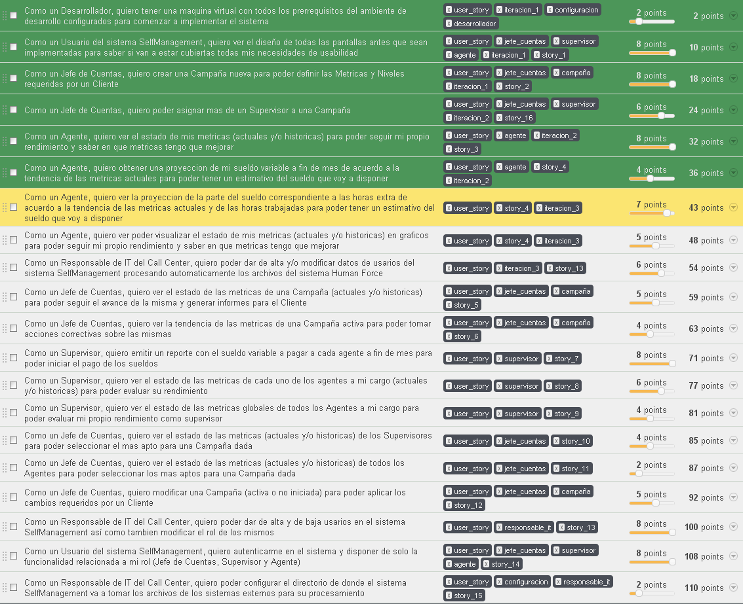

El Product Backlog se encuentran en Wolof:

* <https://wolof.southworksinc.com/selfmanagement/stories/?search=label%3Auser_story>

## Sprint Backlog

### User Stories

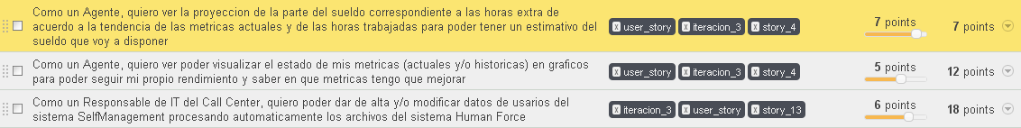

Las User Stories de esta iteración se encuentran en Wolof:

* <https://wolof.southworksinc.com/selfmanagement/stories?search=is%3Avisible+and+label%3Aiteracion_3+and+label%3Auser_story>

### Tareas

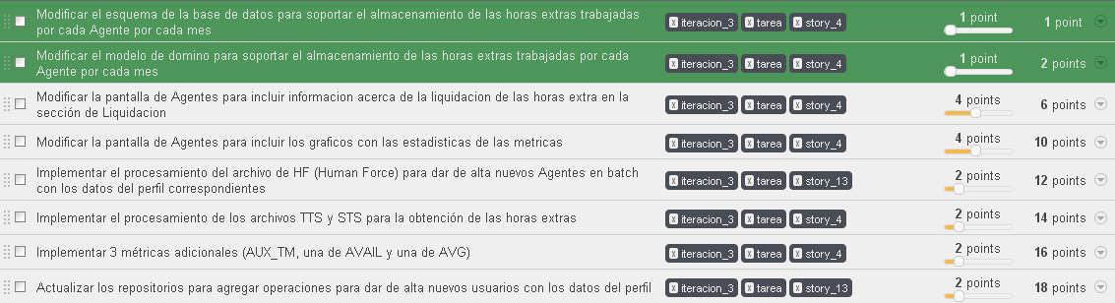

El Sprint Backlog de tareas de esta iteración se encuentran en Wolof:

* <https://wolof.southworksinc.com/selfmanagement/stories?search=is%3Avisible+and+label%3Aiteracion_3+and+label%3Atarea>

## Métricas

### Sprint Burn-Down Chart

### Code Coverage

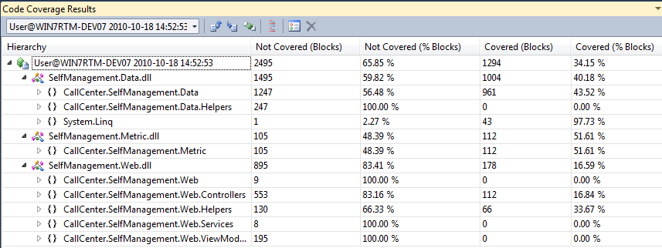

* Covered: **34%**
* NotCovered: **66%**

*(Nota: El porcentaje de cobertura es bajo ya que hay código que es autogenerado por el IDE que aún no se puede probar)*

### Cobertura de la Prueba

### Costos

### Estado de los Bugs

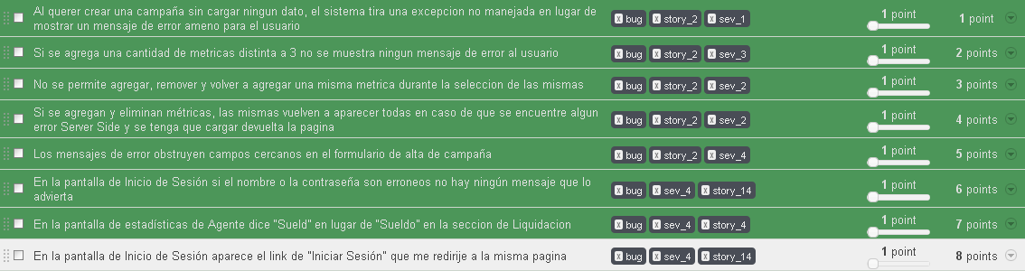

El listado de bugs de esta iteración se encuentran en Wolof:

* <https://wolof.southworksinc.com/selfmanagement/stories?search=is%3Avisible+and+label%3Abug>

## UATs

Iteración 3:

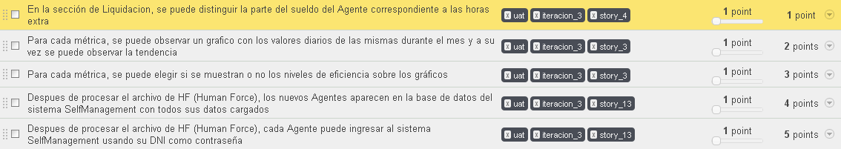

Las UATs de la iteración 3 se encuentran en Wolof:

* <https://wolof.southworksinc.com/selfmanagement/stories?search=is%3Avisible+and+label%3Auat+and+label%3Aiteracion_3>

## Estado de Riesgos

* Archivos que alimentan con datos a SelfManagement con errores de formato
  + Exposición: 0,30 (Aumento de la exposición ya que Alejandro confirmó que es más probable que los archivos contengan errores)
  + Mitigación: Analizar en un principio el formato de todos los archivos y corroborar que sea tal lo especificado. Generar una lista con problemas de formato encontrados
  + Tendencia: Estable
* No poder alcanzar el porcentaje de cobertura de prueba comprometido
  + Exposición: 0,20 (Disminución de la exposición debido a un desarrollo de las pruebas más temprano y riguroso)
  + Mitigación: Comenzar lo antes posible con la generación de tests de manera que el código sea testeable y se cubra un buen porcentaje
  + Tendencia: En baja
* Poca participación de usuarios del Call Center durante la definición de User Stories
  + Exposición: 0,20 (Disminución de la exposición debido a que existe un buen feedback con el cliente)
  + Mitigación: Hablar con una autoridad del cliente que designe recursos y tiempo suficiente para las validaciones
  + Tendencia: En baja
* Aspectos del negocio poco claros por parte del equipo
  + Exposición: 0,15
  + Mitigación: Hacer consultas al cliente sobre el negocio de forma constante.
  + Tendencia: Estable
* Desconocimiento de la tecnología por parte del equipo de trabajo
  + Exposición: 0,15 (Disminución de la exposición debido a la experiencia que va adquiriendo el equipo en las tecnologías utilizadas)
  + Mitigación: Capacitar a los miembros del equipo en la nueva tecnología
  + Tendencia: En baja

La última versión de la planilla de riesgos se encuentra en la siguiente Google spreadsheet:

* <https://spreadsheets.google.com/ccc?key=0AoCbqKUYAsRjdE9tT3o4RWdwV1ZfandwT2ZxalN2dHc>

Alejandro Molinari

Cliente | Product Owner